討論主題： |  | 死刑
日期： | 107/5/9 |  |  | 時間： | 3:00-5:00 |  | 地點： |  | 典403-1
指導教授： |  |  | 蔡龍九老師 |  | 主持人 | 陳品開 |  | 會議紀錄： |  | 孫嘉瑞

討論內容：
主持人想討論的單純只是在於台灣的死刑是否要廢止，而這是一個一直在討論的議題，每當有人被判以死刑或是處以死刑時就會拿出來討論的議題，而現在想要知道一下大 家的想法如何。
在這裡分成正反方，正方，也就是贊成死刑的一方，此稱為A，反方，反對死刑的一方，此稱為B，A方首先提出自己的論點，既然一個人殺死了另一個人，那當然這個人就需要被處罰，而因為犯了如此重大的罪，而且還有補償被害者家屬的心情，所以應該要把人處死才行。
接著是B方提出反駁，B方提出了反駁點在於兩個地方，一是如果需要懲罰，不一定要處予死刑，而可以用無期徒刑或是輔導後以返回社會的方式來替代死刑吧?如果真的無藥可救者，可以用無期徒刑為刑罰，如果還有救，就可以用返回社會的再教育的方式，或許心理輔導或是就業輔導為替代；另外是補償受害者這部分，雖然可以用這種方式補償受害者，可是並不可以因此使受害者的復活，而且可能會因此而使自己變成想要殺人的那種心態，反而希望能夠寬恕那名犯人。
接著是A方的再反駁，A方覺得無期徒刑與輔導根本不能解決問題，而且這些措施可是花費了我們大家的納稅錢，又是花在一個完全沒有對自己幫助的人，不如就用死刑直接解決，雖然不能解決問題，但是可以解決問題本身，而補償受害者這部分，雖然有些人可能跟耶穌一樣有著如天使一般的心腸，不過也因此也有些人不是這樣，就是需要殺死那個人，不殺死那個人，可是難解心中的憤怒，所以還是要死刑。
而B方完全的質疑A方所提出的納稅問題，因為其實死刑是很花錢的，需要一直上訴，而且通常可能會死刑的犯人還需要請公設辯護人，最後是其實在死刑前還需要在牢裡待一段時間才能送去槍決，所以其實可能會花費更多金錢，看起來好像死刑就結束了，不需要花太 多錢，事實上可能可以讓無期徒刑的人活過好幾輩子了。
主持人就看著似乎沒有再繼續推進討論了，所以做出總結，雖然死刑本身可以補償某些人的心理，而且可以解決一些問題，不過，死刑也會有死刑的問題存在，而不是就只是好的、沒問題的，不過這個問題仍然是需要繼續討論下去的，不是一兩次的討論就可以解決的。

活動照片：
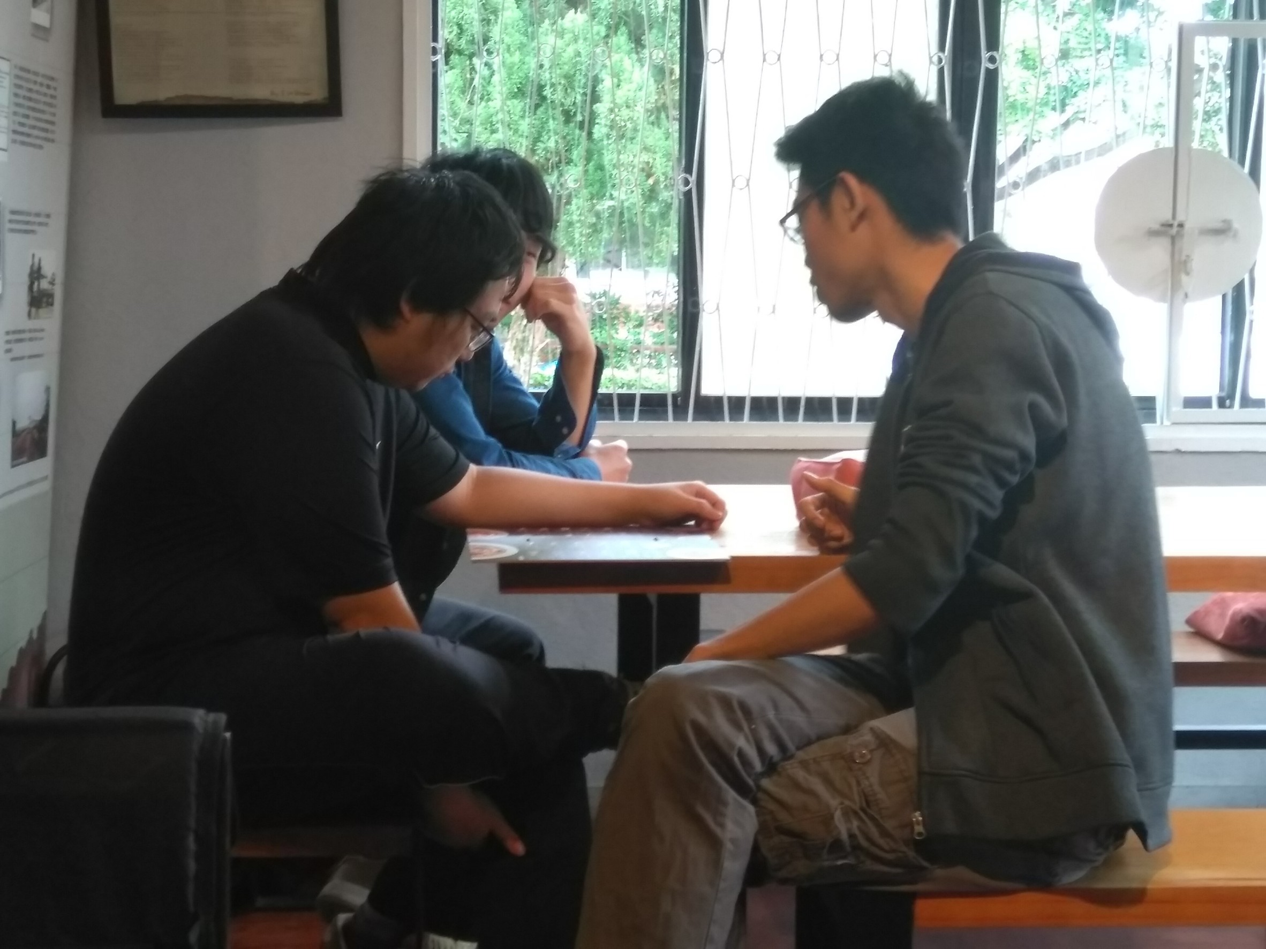 | 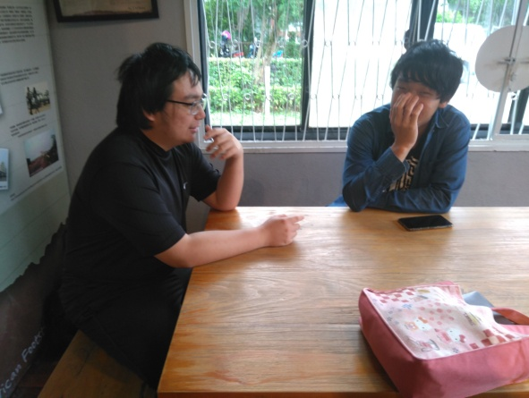
簽到：

